基础技能训练(3)：显微镜的使用

【涉及知识】显微镜的结构、显微镜的调试、观察各种植物切片的结构
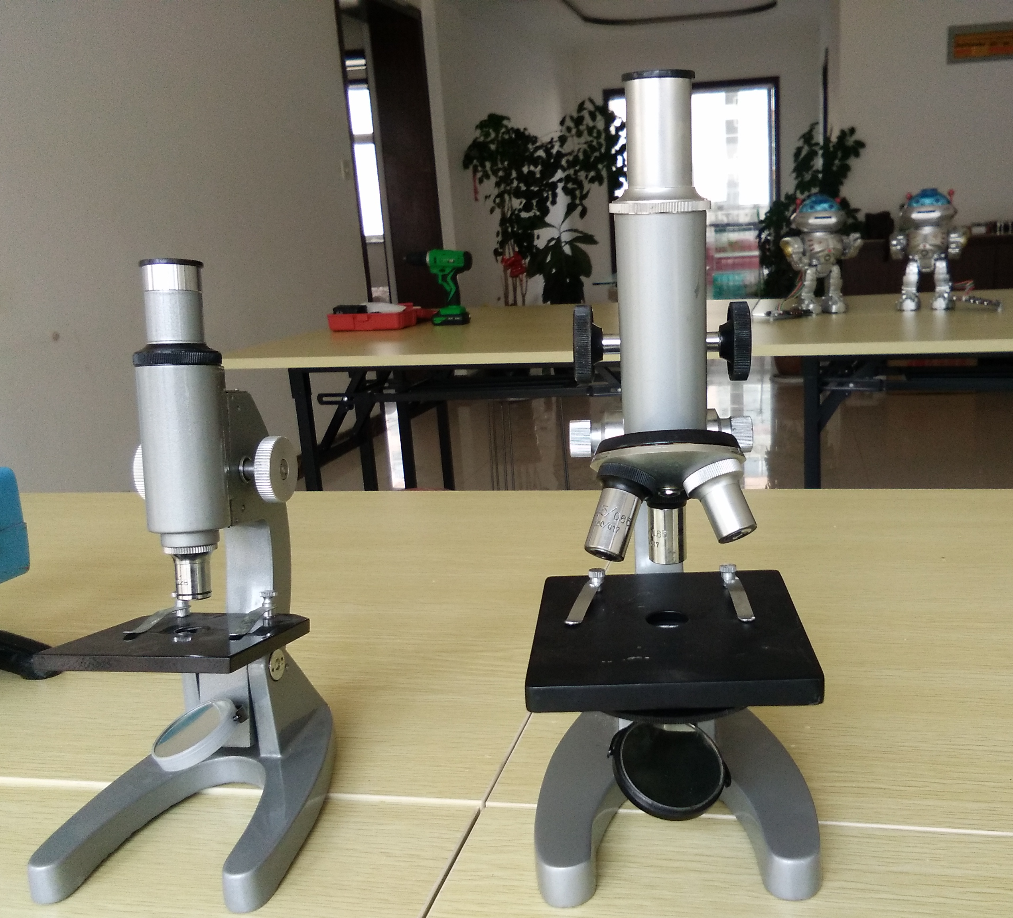
【技能目标】
- 认识显微镜的结构；
- 调试显微镜；
- 观察各类植物切片的结构，体验细胞的构成。
【任务实施】
一、活动准备
1．讨论一下在生活通过什么观察微观世界？

科技兴趣班
2通过实物观察显微镜的结构
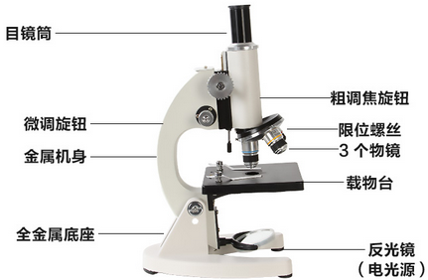
显微镜的放大倍数为目镜倍数乘物镜倍数，如目镜为10倍，物镜为40倍，则放大倍数为40×10倍(放大400倍)。光学显微镜的极限放大是2000倍，可分辨相距1^10(-5)厘米的两点。光学显微镜的分辨本领由于所用光波的波长而受到限制。小于光波波长的物体因衍射而不能成像。最高级的光学显微镜的分辨本领的限度约200纳米(2000埃)。为了突破这一限度，可采用电子射线来代替光波。电子微粒以高速运动时，其行为类似光波的传播过程。运动电子的波长随其速度而定？

二、活动实施
1.筹集本次实训所需器材（注：切割完所需器材后多余部分归到原位）；
选材 | 规格 | 数量 | 是否合格 | 来源
显微镜 |  |  |  | 辅导员提供
各类植物切片 |  |  |  | 辅导员提供
镊子 | 直角、弯角 | 1只 |  | 辅导员提供
刻刀 |  |  |  | 辅导员提供
物镜、目镜 | 不同倍率 |  |  | 辅导员提供
2.跟着辅导员学习显微镜的规范使用，请同学们务必认真学习，能不能观察到下面这些微观的图片呢?加油！
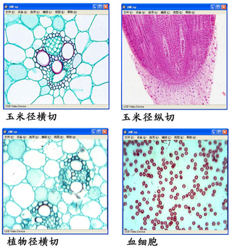
3.学员明确任务后，各自进行完成本次任务，辅导员巡视指导；
4. 显微镜的使用方法与步骤：
取镜和安放
（1）右手握住镜臂，左手托住镜座；
（2）把显微镜放在实验台上，略偏左（显微镜放在距实验台边缘7厘米左右 处）。安装好目镜和物镜；
对光
（3）转动转换器，使低倍物镜对准通光孔(物镜的前端与载物台要保持2厘米的距离)；
（4）把一个较大的光圈对准通光孔。左眼注视目镜内(右眼睁开，便于以后同时画图)。转动反光镜，使光线通过通光孔反射到镜筒内。通过目镜，可以看到白亮的视野；
观察
科技兴趣班
（5）把所要观察的玻片标本（也可以用印有“6”字的薄纸片制成）放在载物台上，用压片夹压住，标本要正对通光孔的中心；
（6）转动粗准焦螺旋，使镜筒缓缓下降，直到物镜接近玻片标本为止（眼睛看着物镜，以免物镜碰到玻片标本）；
（7）左眼向目镜内看，同时反方向转动粗准焦螺旋，使镜筒缓缓上升，直到看清物像为止，再略微转动细准焦螺旋，使看到的物像更加清晰；
（8）高倍物镜的使用：使用高倍物镜之前，必须先用低倍物镜找到观察的物象，并调到视野的正中央，然后转动转换器再换高倍镜。换用高倍镜后，视野内亮度变暗，因此一般选用较大的光圈并使用反光镜的凹面，然后调节细准焦螺旋。观看的物体数目变少，但是体积变大；
整理
（9）实验完毕，把显微镜的外表擦拭干净，转动转换器，把两个物镜偏到两旁，并将镜筒缓缓下降到最低处，反光镜竖直放置，最后把显微镜放进镜箱里，送回原处。
三、成果展示及评价
评价者 | 安放（30） | 对光（30） | 观察（20） | 整理（20） | 成绩
自评
辅导员
家长
说明：总评成绩=自评*0.4+学友一*0.2+学友二*0.2+辅导员*0.1+家长*0.1； 总评：
总评成绩≥85,获得5学分；85>总评成绩≥75,获得4学分；75>总评成绩,获得3学分。
四、显微镜操作完成早的小朋友可用易拉罐，进行编织金属花篮，练习手工编织技巧
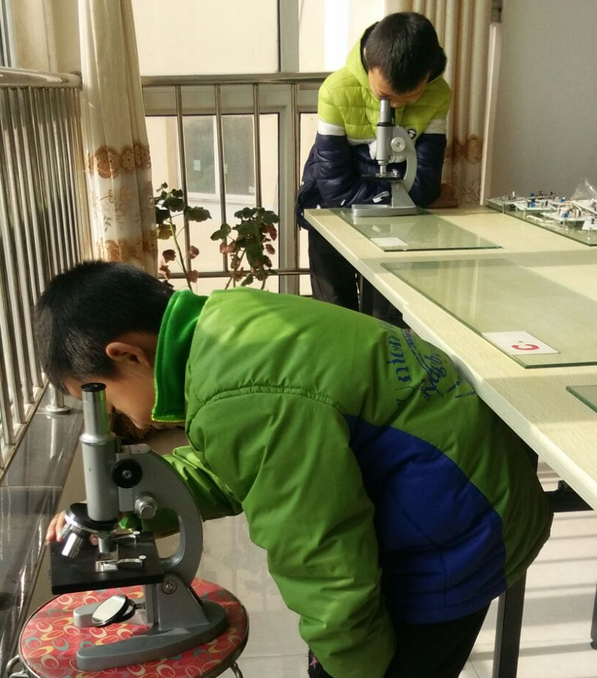
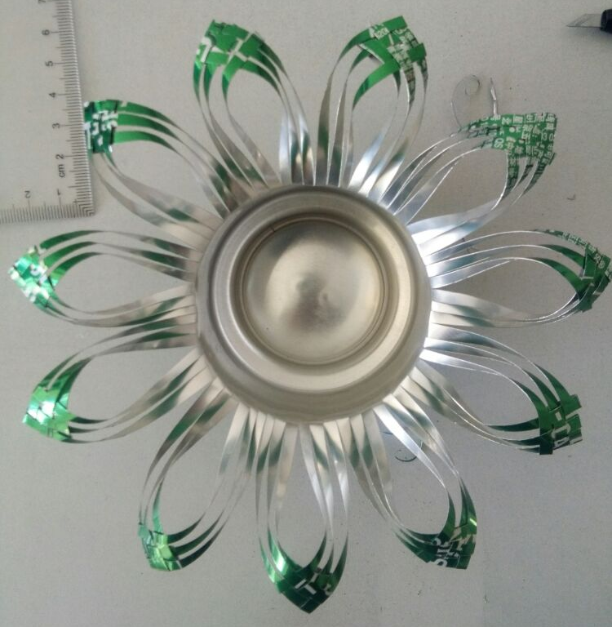
五、任务结束收拾归位所用设备工具（4S要求）。

